ITF: Một lệnh ngừng bắn tạm thời là chưa đủ
Liên đoàn công nhân các ngànhvận tải (ITF) kêu gọi tất cả các bên biến lệnh ngừng bắn thành lâu dài.
Seafarers
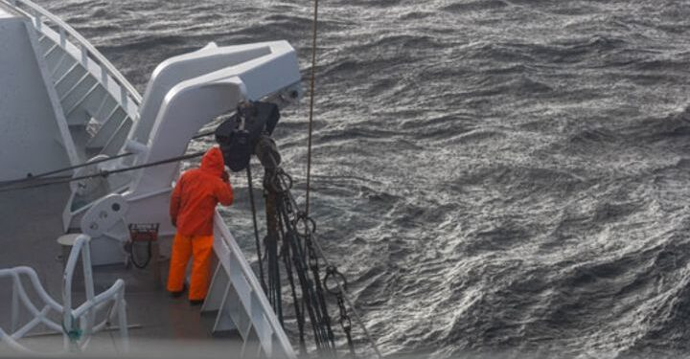
ITF hoan nghênh thông báo về lệnh ngừng bắn tại Trung Đông và thỏa thuận cho phép tàu thuyền đi lại an toàn qua Eo biển Hormuz trong hai tuần tới.
Sau thỏa thuận ngừng bắn kéo dài hai tuần giữa Mỹ và Iran, tình hình vẫn còn mong manh. Bạo lực trong khu vực vẫn tiếp diễn và chưa rõ liệu hòa bình lâu dài có đạt được hay không. Theo United Nations, khoảng 20.000 thuyền viên vẫn đang mắc kẹt trên các con tàu tại Eo biển Hormuz khi chiến sự Trung Đông đang ở giai đoạn căng thẳng. Nhiều người khác đã bị thương trong các cuộc tấn công vào tàu, và một số đã thiệt mạng.
“Đối với hàng trăm thuyền viên thuộc nhiều quốc tịch bị mắc kẹt trong cuộc khủng hoảng này, thông báo này sẽ mang lại sự phấn khởi ngay lập tức — nhưng điều đó cần được chuyển thành việc quá cảnh an toàn, có trật tự và được đảm bảo qua eo biển này. Đây phải là ưu tiên hàng đầu. …,” Tổng Thư ký ITF Stephen Cotton cho biết, đồng thời nhấn mạnh rằng thuyền viên dân sự không bao giờ nên bị đặt vào rủi ro chiến tranh, và tàu thương mại không bao giờ nên bị coi là mục tiêu.
Tuy nhiên, một lệnh ngừng bắn tạm thời là chưa đủ — nó phải là khởi đầu cho một quá trình giảm leo thang lâu dài.
“Chúng tôi kêu gọi tất cả các bên biến lệnh ngừng bắn này thành lâu dài và thực hiện trách nhiệm của mình theo luật pháp quốc tế nhằm bảo vệ tàu dân sự và các thuyền viên vận hành chúng,” ông Cotton nhấn mạnh.
Để đảm bảo an toàn cho thuyền viên và tính toàn vẹn của chuỗi cung ứng toàn cầu, ITF kêu gọi:
- Cam kết tuyệt đối từ tất cả các bên rằng tàu dân sự sẽ không bị nhắm mục tiêu
- Quản lý phối hợp hoạt động di chuyển của các tàu qua eo biển, với việc điều phối theo từng giai đoạn nhằm đảm bảo hành trình an toàn và trật tự
Ông Cotton cũng cho biết ITF sẽ tiếp tục phối hợp chặt chẽ với các chủ tàu, đối tác ngành và chính phủ tại khu vực Vịnh, cùng với các quốc gia cung ứng lao động hàng hải chủ chốt, để đảm bảo tiếng nói và nhu cầu của thuyền viên được lắng nghe — cũng như đảm bảo an toàn, phẩm giá và các nhu cầu cơ bản của họ.
“Chúng tôi sẽ ưu tiên làm việc với các đối tác trong ngành để đảm bảo các thuyền viên bị mắc kẹt tại khu vực Vịnh được hồi hương và đoàn tụ với gia đình càng sớm càng tốt,” ông Cotton nói.
Cho đến nay, ngành hàng hải đã hoan nghênh khoảng lặng này trong xung đột vốn được mong đợi từ lâu, đặc biệt nhấn mạnh đến phúc lợi và sự hỗ trợ cho hàng nghìn thuyền viên đang mắc kẹt giữa cuộc khủng hoảng.
Tuyên bố của ITF cũng phản ánh nhận định của Tổng Thư ký IMO, Arsenio Dominguez, người cho biết ông đang làm việc với các bên liên quan để triển khai cơ chế phù hợp nhằm đảm bảo cho tàu thuyền đi lại an toàn qua Eo biển Hormuz, cũng như hỗ trợ các hoạt động sơ tán nhằm đảm bảo an toàn hàng hải.
Tổng Thư ký International Chamber of Shipping (ICS), Thomas Kazakos, cũng tái khẳng định sự sẵn sàng của tổ chức trong việc hỗ trợ điều phối giữa các bên liên quan trong ngành và các quốc gia, cả trong và ngoài khu vực Vịnh, nhằm khôi phục tự do hàng hải.
--------------------------------------------

